**דו"ח שיפורים**

**מיני פרויקט במבוא להנדסת תוכנה**

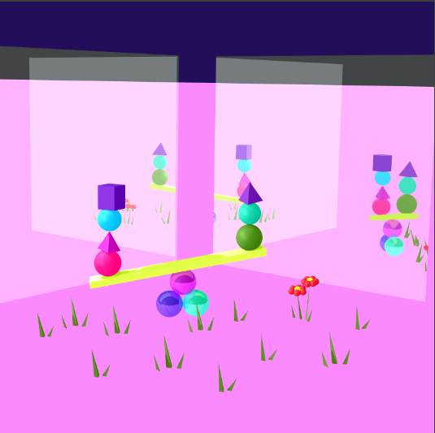

**מרצה:**

אליעזר גינזבורגר

**מגישות:**

מיכל סופרפיין 213259617

מיכל איבגי 212694491

תוכן עניינים

**יצירת התמונה3**

שלבי יצירה בGeoGebra3

שלבי יצירה בIntelliJ 5

**שיפורי תמונה7**

Anti-analyzing7

Soft shadow10

Depth of field13

**שיפורי ביצועים15**

Adaptive Super-Sampling15

**בונוסים17**

**יצירת התמונה:**

שלבי יצירה בGeoGebra:

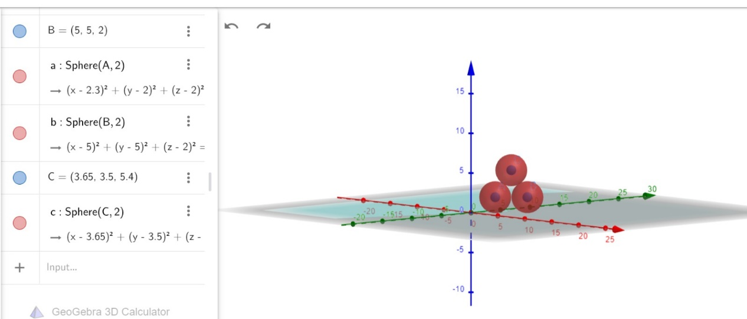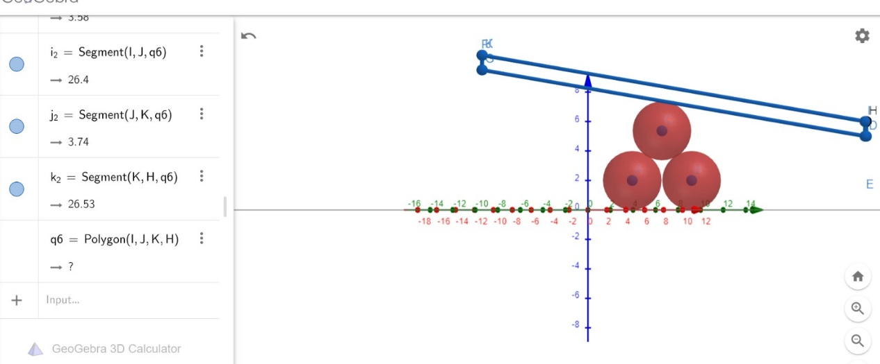

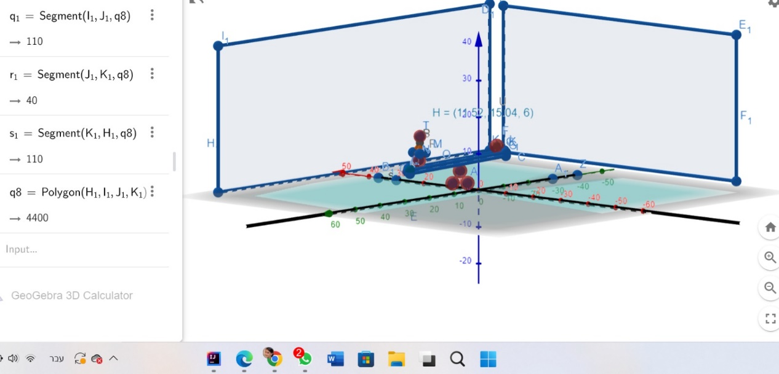

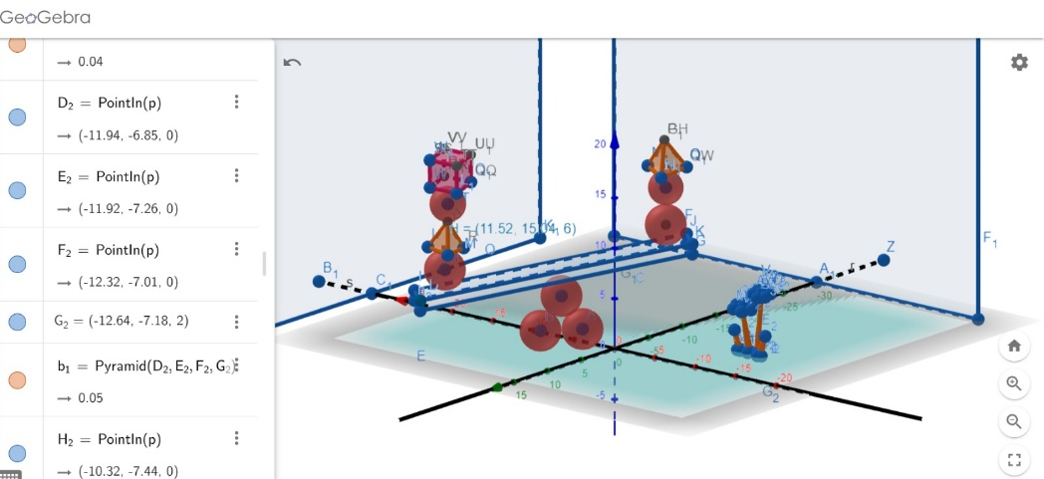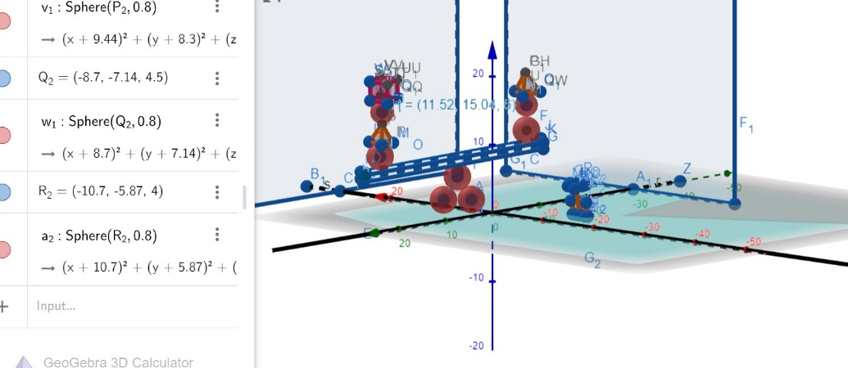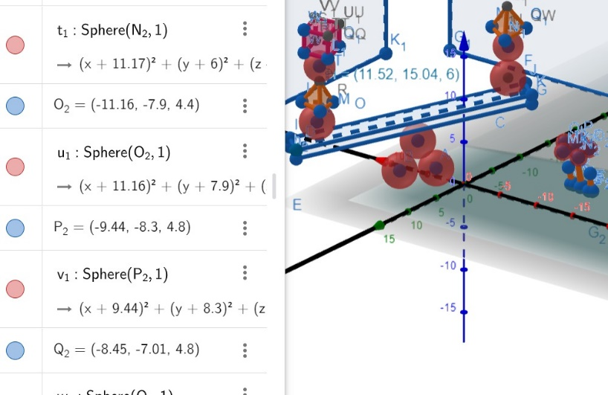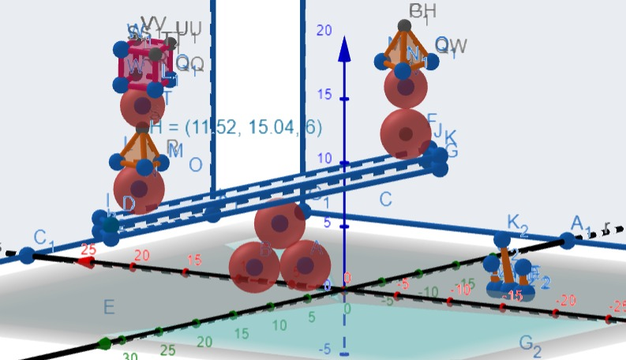

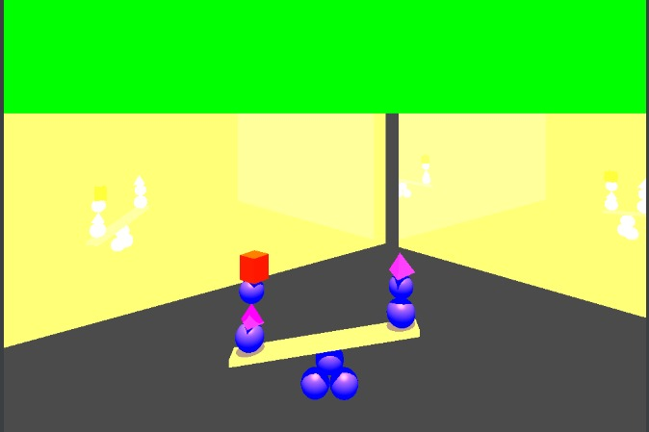שלבי יצירה בIntelliJ:

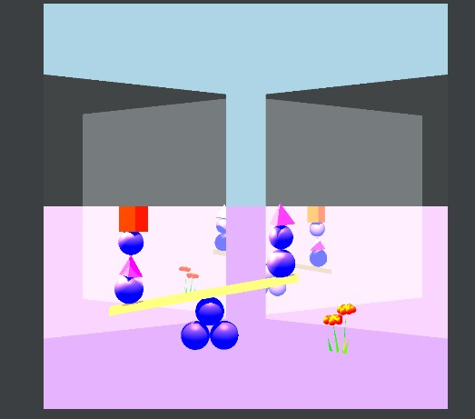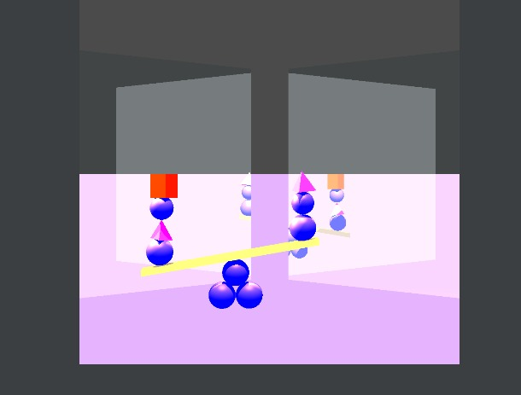

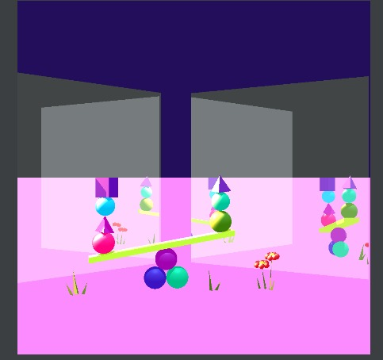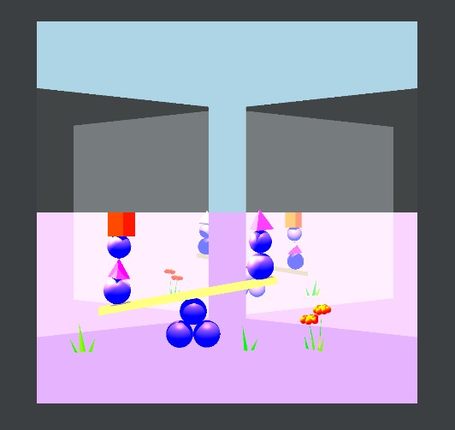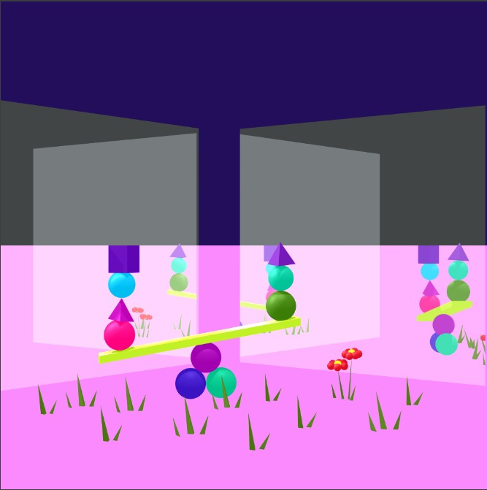

**שיפור תמונה:**

**Anti-Analyzing:**

על מנת למנוע מהקצוות של הגופים להיראות לא חלקים ומדורגים לפי פיקסלים נרצה לטשטש את הקצוות באמצאות שליחת מספר קרניים לכל פיקסל וחישוב ממוצע של הצבע.

השינויים בקוד:

בפונקציה castRay ניצור רשימה של קרניים עבור כל פיקסל

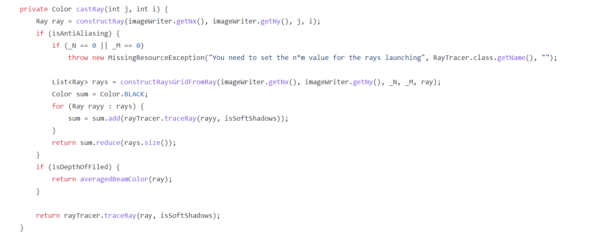לשם כך נעזר בפונקציה constructRaysGridFromRay:

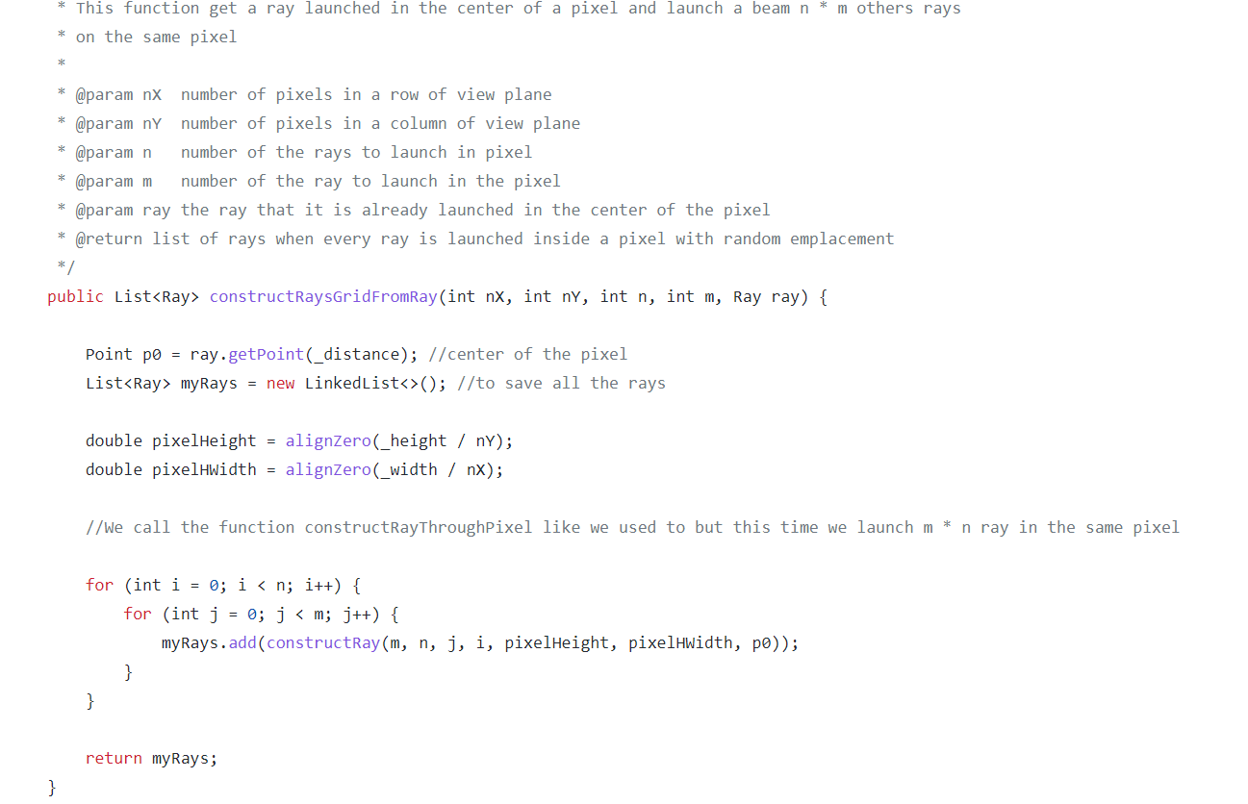

תוצאות:

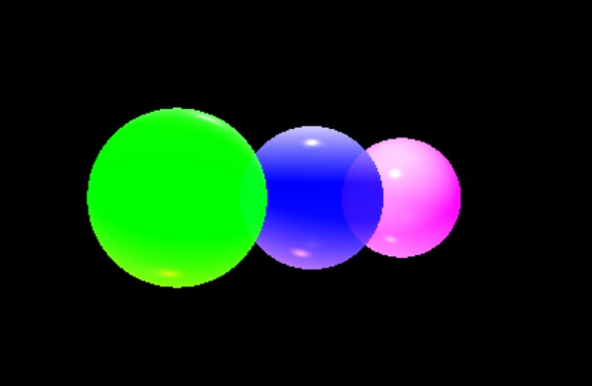

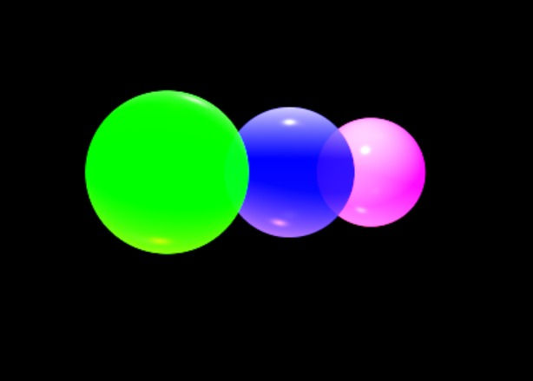



**Soft shadow:**

נרצה לגרום לצל להיות יותר מטושטש ומרוח ופחות ברור.

לשם כך נשלח מספר קרניים לכיוון מקור האור ונחשב ממוצע של הצבע.

השיניים בקוד:

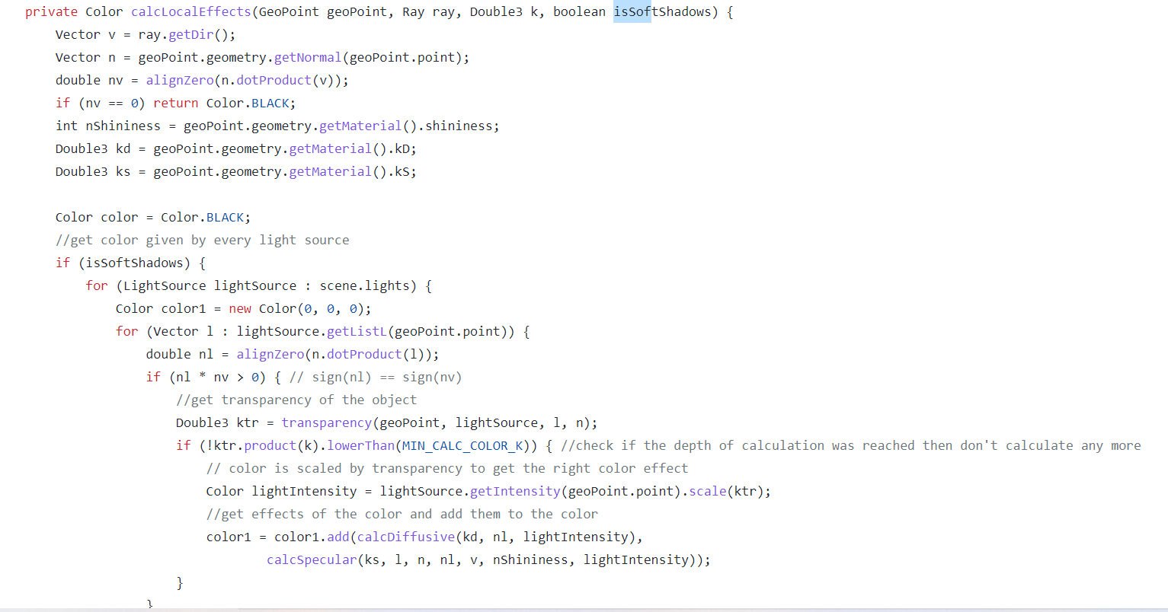בפונקציה calcLocalEffects ניצור רשימת קרניים לכיוון מקור האור

ניעזר בפונקציה :getListL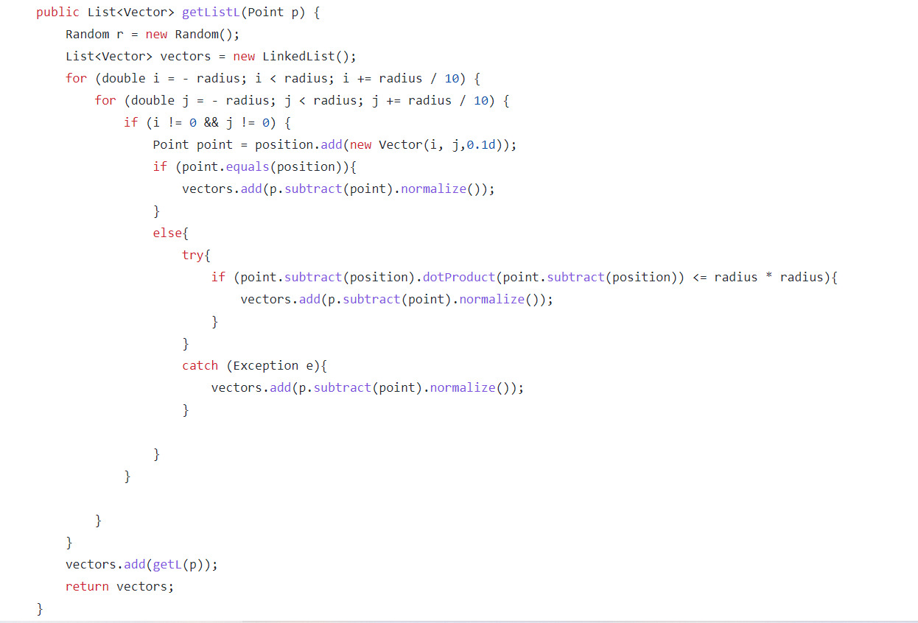

תוצאות:

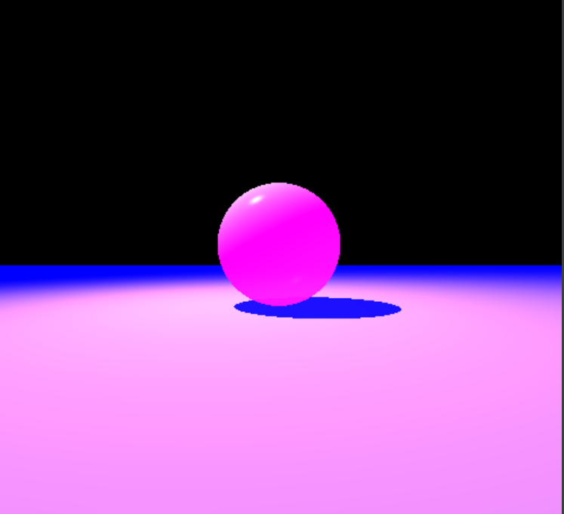

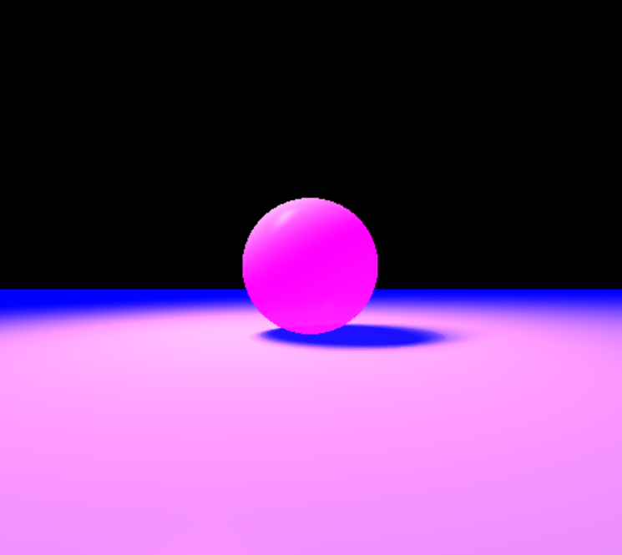

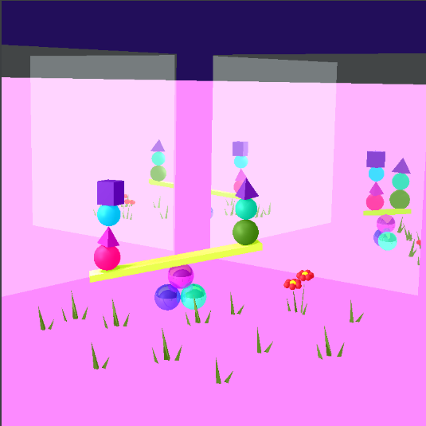

**Depth of field:**

על מנת ליצור מראה של עומק עבור כל קרן נחפש את החיתוך עם מישור המוקד משם נשלח מספר קרניים ונחשב ממוצע.

השינוי בקוד:

עבור כל קרן נקרא לפונקציה averagedBeamColor

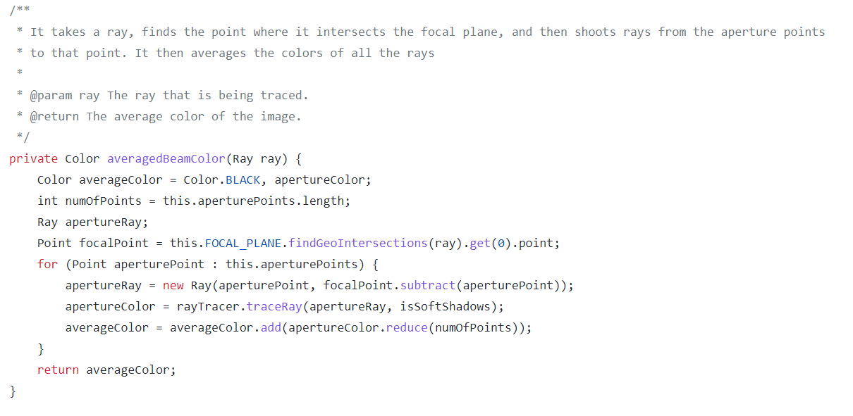

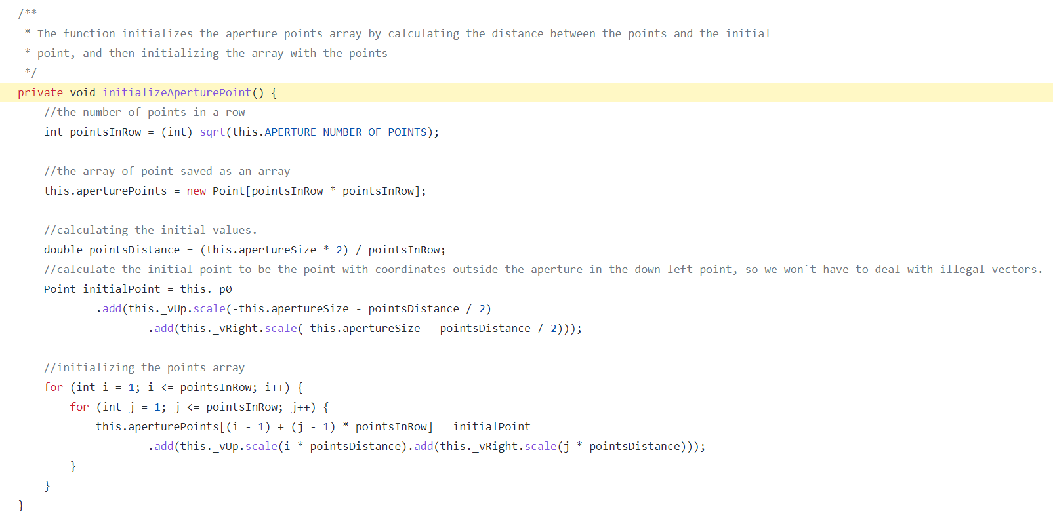ניעזר בפונקציה initializeAperturePoint

תוצאות:



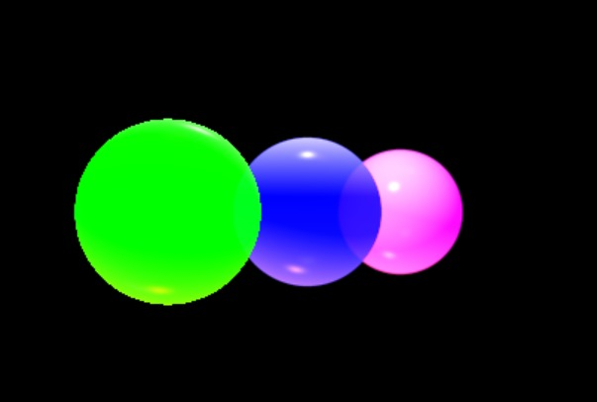

**שיפור ביצועים:**

**Adaptive super sampling:**

הבעיה בשיפורי התמונה שביצענו היא שעבור כול פיקסל נשלחות הרבה קרניים. כיוון שאנו רוצים לחסוך חישובים מיותרים נדגום כל פעם את הצבע של קצוות הפיקסל. אם הצבע זהה נחזיר אותו ואם לא נמשיך ברקורסיה לתתי פיקסל לבסוף נחזיר את הממוצע של ארבעת תתי הפיקסל.

השינויים בקוד:

בפונקציה castRay נדגום את 4 הקצוות ורק אם הן אינן שוות נקרא לפונקציה הרקורסיבית

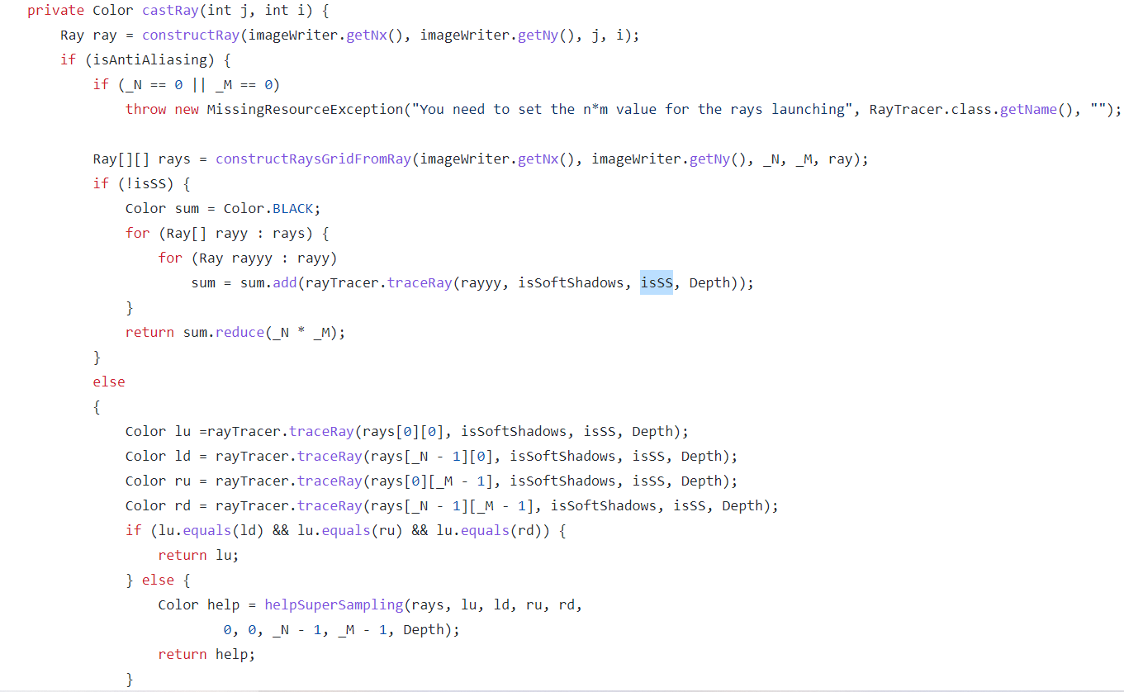נשתמש בפונקציה הרקורסיבית helpSuperSampling

תוצאות:

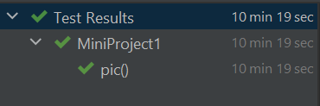Soft shadow:

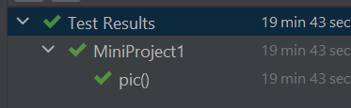Anti-analyzing:

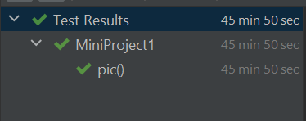

**בונוסים**

* תרגיל 3 : חיתוך עם מצולע
* תרגיל 6 : סיום מלא תוך שבוע
* תרגיל 7 : פתירת בעיית מרחק עם הצללה בדרך השנייה (שימוש ב-findIntersection עם פרמטר (maxDistance
* שלב 1: שלושה שיפורים- anti-Analyzing, soft shadow, depth of field